西宁市城东区农业农村局

2026年部门预算

目 录
第一部分 部门概况
一、主要职能
二、机构设置
三、部门预算单位构成
第二部分 部门预算表
一、收支总表
二、收入总表
三、支出总表
四、财政拨款收支总表
五、一般公共预算支出表
六、一般公共预算基本支出表
七、一般公共预算“三公”经费支出表
八、政府性基金预算支出表
九、国有资本经营预算支出表
第三部分 部门预算情况说明
第四部分 名词解释

第一部分 部门概况
一、主要职能
(一)拟订和组织实施全区农业农村和乡村振兴工作的发展规划、年度计划；
（二）统筹推动全区发展农村社会事业、农村公共服务、农村文化、农村基础设施和乡村治理；
（三）执行深化农村经济体制改革和巩固完善农村基本制度的政策；
（四）指导全区乡村特色产业、农产品加工业、休闲农业和乡镇企业发展工作，促进全区农业产前、产中、产后一体化发展；
（五）负责全区种植业、养殖业等农业产业的监督管理；
（六）负责全区农产品质量安全监督管理；
（七）负责全区耕地及基本农田的保护与管理；
（八）负责全区有关农业生产资料和农业投入品的监督管理；
（九）负责全区农业防灾残灾、农作物重大病虫害防治工作；承担区内动植物防疫检疫、人畜共患病源头防治相关工作；
（十）负责全区农业投资管理，执行农业投资项目建设规划，按规定权限审批农业投资项目、负责全区农业投资项目资金安排和监督管理；
（十一）会同有关部门组织农业科技创新体系和农业产业技术体系建设，实施科教兴农战略；
（十二）负责全区乡村振兴工作的统筹协调、资金筹集、服务指导和监督管理；
（十三）负责乡村振兴情况的统计和动态监测；
（十四）完成区委、区政府交办的其他任务；
（十五）统筹实施乡村振兴战略，深化农业供给侧结构性改革；
（十六）加强农产品质量安全和相关农业生产资料、农业投入品的监督管理；
（十七）深入推进简政放权，加强对行业内交叉重复以及性质相同、用途相近的农业投资项目的统筹整合；
（十八）负责开展精准扶贫与乡村振兴战略的有关衔接工作。
二、机构设置
纳入2026年度预算编制范围的预算单位共计1个，具体为：西宁市城东区农业农村局。
我单位内设机构1个，具体为：农业综合服务中心。
三、部门预算单位构成
无纳入西宁市城东区农业农村局2026年部门预算编制范围的二级预算单位。
序号 | 单位名称
1 | 无

第二部分 部门预算表
部门公开表1
收支总表
单位：万元
收 入 |  | 支 出
项目 | 预算数 | 项目 | 预算数
一、一般公共预算拨款收入 | 568.58 | 一、一般公共服务支出
二、政府性基金预算拨款收入 |  | 二、外交支出
三、国有资本经营预算拨款收入 |  | 三、国防支出
四、财政专户管理资金收入 |  | 四、公共安全支出
五、事业收入 |  | 五、教育支出
六、上级补助收入 |  | 六、科学技术支出
七、附属单位上缴收入 |  | 七、文化旅游体育与传媒支出
八、事业单位经营收入 |  | 八、社会保障和就业支出 | 37.58
九、其他收入 |  | 九、社会保险基金支出
 |  | 十、卫生健康支出 | 16.78
 |  | 十一、节能环保支出
 |  | 十二、城乡社区支出
 |  | 十三、农林水支出 | 500.42
 |  | 十四、交通运输支出
 |  | 十五、资源勘探工业信息等支出
 |  | 十六、商业服务业等支出
 |  | 十七、金融支出
 |  | 十八、援助其他地区支出
 |  | 十九、自然资源海洋气象等支出
 |  | 二十、住房保障支出 | 13.80
 |  | 二十一、粮油物资储备支出
 |  | 二十二、国有资本经营预算支出
 |  | 二十三、灾害防治及应急管理支出
 |  | 二十四、预备费
 |  | 二十五、其他支出
 |  | 二十六、转移性支出
 |  | 二十七、债务还本支出
 |  | 二十八、债务付息支出
 |  | 二十九、债务发行费用支出
 |  | 三十、抗疫特别国债安排的支出
本年收入合计 | 568.58 | 本年支出合计 | 568.58
上年结转 |  | 结转下年
收入总计 | 568.58 | 支出总计 | 568.58

部门公开表2
收入总表
单位：万元
预算单位 | 合计 | 上年结转 | 一般公共预算拨款收入 | 政府性基金预算拨款收入 | 国有资本经营预算拨款收入 | 财政专户管理资金收入 | 事业收入 | 上级补助收入 | 附属单位上缴收入 | 事业单位经营收入 | 其他  收入
合计 | 568.58 |  | 568.58
西宁市城东区农业农村局（本级） | 568.58 |  | 568.58

部门公开表3
支出总表
单位：万元
科目编码 | 科目名称 | 合计 | 基本支出 | 项目支出 | 事业单位经营支出 | 上缴上级  支出 | 对附属单位  补助支出 | 事业支出 | 其他支出
 | 合计 | 568.58 | 201.59 | 366.98
208 | 社会保障和就业支出 | 37.58 | 37.58
20805 | 行政事业单位养老支出 | 37.58 | 37.58
2080505 | 机关事业单位基本养老保险缴费支出 | 14.93 | 14.93
2080506 | 机关事业单位职业年金缴费支出 | 7.46 | 7.46
2080599 | 其他行政事业单位养老支出 | 15.18 | 15.18
210 | 卫生健康支出 | 16.78 | 16.78
21011 | 行政事业单位医疗 | 16.78 | 16.78
2101101 | 行政单位医疗 | 2.92 | 2.92
2101102 | 事业单位医疗 | 2.69 | 2.69
2101103 | 公务员医疗补助 | 11.17 | 11.17
213 | 农林水支出 | 500.42 | 133.43 | 366.98
21301 | 农业农村 | 449.20 | 133.43 | 315.77
2130101 | 行政运行 | 147.92 | 71.42 | 76.49
2130102 | 一般行政管理事务 | 51.01 |  | 51.01
2130104 | 事业运行 | 62.01 | 62.01
2130108 | 病虫害控制 | 2.00 |  | 2.00
2130109 | 农产品质量安全 | 10.15 |  | 10.15
2130120 | 稳定农民收入补贴 | 8.00 |  | 8.00
2130122 | 农业生产发展 | 152.79 |  | 152.79
2130153 | 耕地建设与利用 | 8.00 |  | 8.00
2130199 | 其他农业农村支出 | 7.32 |  | 7.32
21307 | 农村综合改革 | 51.21 |  | 51.21
2130701 | 对村级公益事业建设的补助 | 51.21 |  | 51.21
221 | 住房保障支出 | 13.80 | 13.80
22102 | 住房改革支出 | 13.80 | 13.80
2210201 | 住房公积金 | 13.80 | 13.80

部门公开表4
财政拨款收支总表
单位：万元
收 入 |  | 支 出
项 目 | 预算数 | 项 目 | 合计 | 一般公共预算 | 政府性基金预算 | 国有资本经营预算
一、本年收入 | 568.58 | 一、本年支出 | 568.58 | 568.58
一般公共预算拨款 | 568.58 | （一）一般公共服务支出
政府性基金预算拨款 |  | （二）外交支出
国有资本经营预算拨款 |  | （三）国防支出
 |  | （四）公共安全支出
 |  | （五）教育支出
 |  | （六）科学技术支出
 |  | （七）文化旅游体育与传媒支出
 |  | （八）社会保障和就业支出 | 37.58 | 37.58
 |  | （九）社会保险基金支出
 |  | （十）卫生健康支出 | 16.78 | 16.78
 |  | （十一）节能环保支出
 |  | （十二）城乡社区支出
 |  | （十三）农林水支出 | 500.42 | 500.42
 |  | （十四）交通运输支出
 |  | （十五）资源勘探工业信息等支出
 |  | （十六）商业服务业等支出
 |  | （十七）金融支出
 |  | （十八）援助其他地区支出
 |  | （十九）自然资源海洋气象等支出
 |  | （二十）住房保障支出 | 13.80 | 13.80
 |  | （二十一）粮油物资储备支出
 |  | （二十二）国有资本经营预算支出
 |  | （二十三）灾害防治及应急管理支出
 |  | （二十四）预备费
 |  | （二十五）其他支出
 |  | （二十六）转移性支出
 |  | （二十七）债务还本支出
 |  | （二十八）债务付息支出
 |  | （二十九）债务发行费用支出
 |  | （三十）抗疫特别国债还本支出
二、上年结转 |  | 二、结转下年
收入总计 | 568.58 | 支出总计 | 568.58 | 568.58

部门公开表5
一般公共预算支出表
单位：万元
支出经济分类科目 |  | 2026年预算数
科目编码 | 科目名称 | 合计 | 基本支出 | 项目支出
 | 合计 | 568.58 | 201.59 | 366.98
208 | 社会保障和就业支出 | 37.58 | 37.58
20805 | 行政事业单位养老支出 | 37.58 | 37.58
2080505 | 机关事业单位基本养老保险缴费支出 | 14.93 | 14.93
2080506 | 机关事业单位职业年金缴费支出 | 7.46 | 7.46
2080599 | 其他行政事业单位养老支出 | 15.18 | 15.18
210 | 卫生健康支出 | 16.78 | 16.78
21011 | 行政事业单位医疗 | 16.78 | 16.78
2101101 | 行政单位医疗 | 2.92 | 2.92
2101102 | 事业单位医疗 | 2.69 | 2.69
2101103 | 公务员医疗补助 | 11.17 | 11.17
213 | 农林水支出 | 500.42 | 133.43 | 366.98
21301 | 农业农村 | 449.20 | 133.43 | 315.77
2130101 | 行政运行 | 147.92 | 71.42 | 76.49
2130102 | 一般行政管理事务 | 51.01 |  | 51.01
2130104 | 事业运行 | 62.01 | 62.01
2130108 | 病虫害控制 | 2.00 |  | 2.00
2130109 | 农产品质量安全 | 10.15 |  | 10.15
2130120 | 稳定农民收入补贴 | 8.00 |  | 8.00
2130122 | 农业生产发展 | 152.79 |  | 152.79
2130153 | 耕地建设与利用 | 8.00 |  | 8.00
2130199 | 其他农业农村支出 | 7.32 |  | 7.32
21307 | 农村综合改革 | 51.21 |  | 51.21
2130701 | 对村级公益事业建设的补助 | 51.21 |  | 51.21
221 | 住房保障支出 | 13.80 | 13.80
22102 | 住房改革支出 | 13.80 | 13.80
2210201 | 住房公积金 | 13.80 | 13.80

部门公开表6
一般公共预算基本支出表
单位：万元
支出经济分类科目 |  | 2026年预算数
科目编码 | 科目名称 | 合计 | 人员经费 | 公用经费
 | 合计 | 201.59 | 187.28 | 14.31
301 | 工资福利支出 | 167.83 | 167.83
30101 | 基本工资 | 40.06 | 40.06
30102 | 津贴补贴 | 38.03 | 38.03
30103 | 奖金 | 21.43 | 21.43
30107 | 绩效工资 | 19.26 | 19.26
30108 | 机关事业单位基本养老保险缴费 | 14.93 | 14.93
30109 | 职业年金缴费 | 7.46 | 7.46
30110 | 职工基本医疗保险缴费 | 5.61 | 5.61
30111 | 公务员医疗补助缴费 | 6.91 | 6.91
30112 | 其他社会保障缴费 | 0.35 | 0.35
30113 | 住房公积金 | 13.80 | 13.80
30199 | 其他工资福利支出
302 | 商品和服务支出 | 14.31 |  | 14.31
30201 | 办公费 | 5.00 |  | 5.00
30211 | 差旅费 | 1.00 |  | 1.00
30216 | 培训费 | 0.88 |  | 0.88
30217 | 公务接待费 | 0.32 |  | 0.32
30218 | 专用材料费
30227 | 委托业务费
30228 | 工会经费 | 1.69 |  | 1.69
30231 | 公务用车运行维护费 | 2.00 |  | 2.00
30239 | 其他交通费用 | 3.42 |  | 3.42
30299 | 其他商品和服务支出
303 | 对个人和家庭的补助 | 19.45 | 19.45
30302 | 退休费 | 15.18 | 15.18
30307 | 医疗费补助 | 4.26 | 4.26
30310 | 个人农业生产补贴
30399 | 其他对个人和家庭的补助
310 | 资本性支出
31005 | 基础设施建设

部门公开表7
一般公共预算“三公”经费支出表
单位：万元
上年预算数 |  |  |  |  |  | 2026年预算数
合计 | 因公出国(境)费用 | 公务用车购置及运行费 |  |  | 公务接待费 | 合计 | 因公出国(境)费用 | 公务用车购置及运行费 |  |  | 公务接待费
合计 | 因公出国(境)费用 | 小计 | 公务用车  购置费 | 公务用车  运行费 | 公务接待费 | 合计 | 因公出国(境)费用 | 小计 | 公务用车  购置费 | 公务用车  运行费 | 公务接待费
2.32 |  | 2.00 |  | 2.00 | 0.32 | 2.32 |  | 2.00 |  | 2.00 | 0.32

部门公开表8
政府性基金预算支出表
单位：万元
支出功能分类科目 |  | 2026年预算数
科目编码 | 科目名称 | 合计 | 基本支出 | 项目支出
 | 合计
本部门2026年没有政府性基金预算支出，故本表无数据。
部门公开表9
国有资本经营预算支出情况表
单位：万元
支出功能分类科目 |  | 2026年预算数
科目编码 | 科目名称 | 合计 | 基本支出 | 项目支出
 | 合计
本部门2026年没有国有资本经营预算支出，故本表无数据。
第三部分 部门预算情况说明
一、关于西宁市城东区农业农村局2026年部门收支预算情况的总体说明
按照综合预算的原则，西宁市城东区农业农村局所有收入和支出均纳入部门预算管理。收入包括：一般公共预算拨款收入568.58万元；支出包括：社会保障和就业支出37.58万元，卫生健康支出16.78万元，农林水支出500.42万元，住房保障支出13.80万元。西宁市城东区农业农村局2026年收支总预算568.58万元。
二、关于西宁市城东区农业农村局2026年部门收入预算情况说明
西宁市城东区农业农村局2026年收入预算568.58万元，其中:一般公共预算拨款收入568.58万元，占100%。
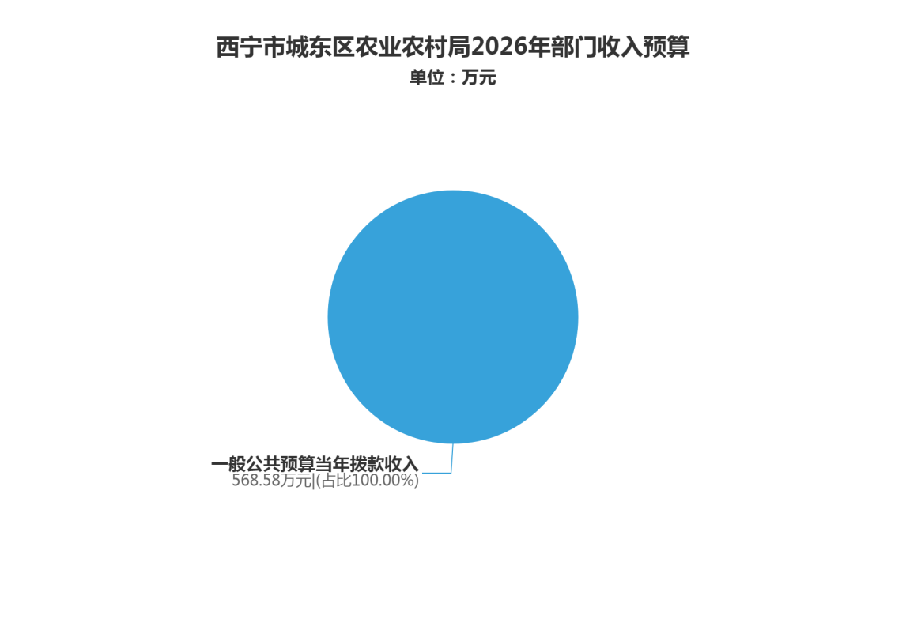
三、关于西宁市城东区农业农村局2026年部门支出预算情况说明
西宁市城东区农业农村局2026年支出预算568.58万元，其中：基本支出201.59万元，占35.46%；项目支出366.98万元，占64.54%。
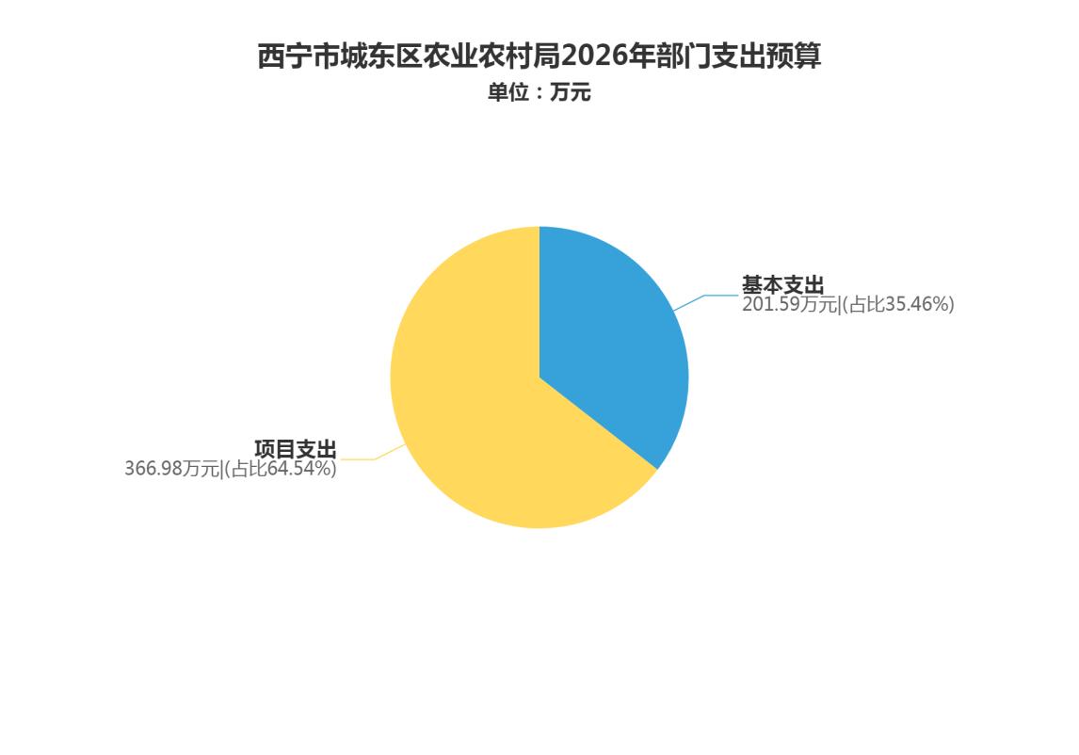
四、关于西宁市城东区农业农村局2026年财政拨款收支预算情况的总体说明
西宁市城东区农业农村局2026年财政拨款收支总预算568.58万元，比上年增加237.52万元，主要是本年区级预算资金增加。收入包括：一般公共预算当年拨款收入568.58万元。支出包括：社会保障和就业支出37.58万元，卫生健康支出16.78万元，农林水支出500.42万元，住房保障支出13.80万元。西宁市城东区农业农村局2026年收支总预算568.58万元。
五、关于西宁市城东区农业农村局2026年一般公共预算当年拨款情况说明
（一）一般公共预算当年拨款规模变化情况。
西宁市城东区农业农村局2026年一般公共预算当年拨款568.58万元,比上年增加237.52万元，主要是2026年区级预算资金增加。
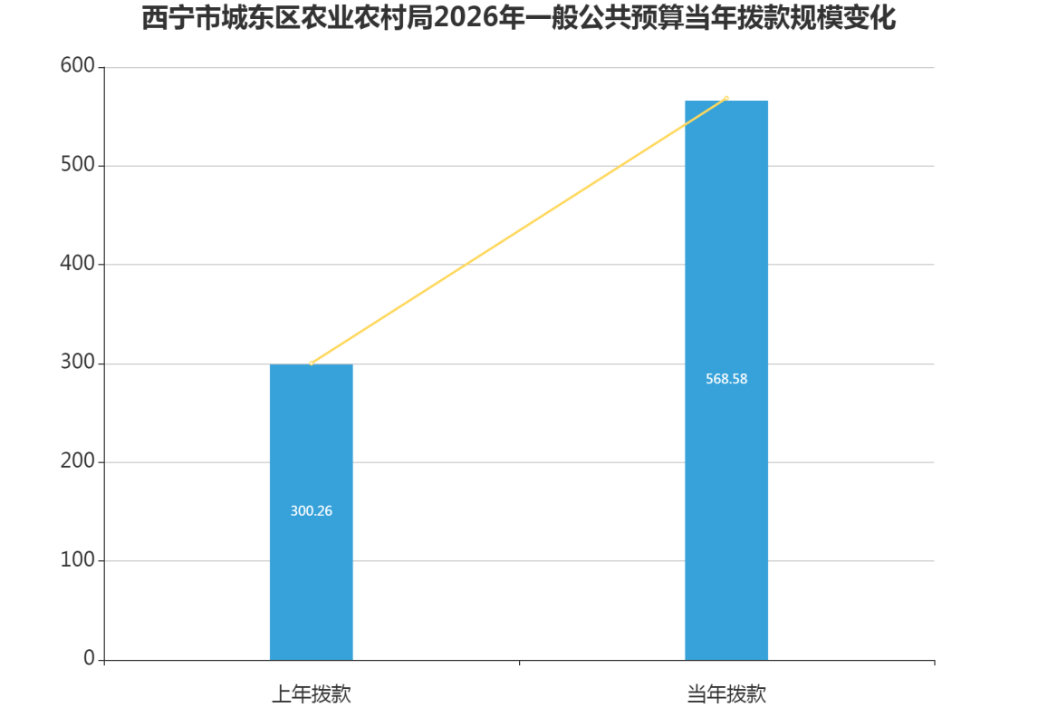
（二）一般公共预算当年拨款结构情况。
社会保障和就业支出37.58万元，占6.61%。卫生健康支出16.78万元，占2.95%。农林水支出500.42万元，占88.01%。住房保障支出13.80万元，占2.43%。
（三）一般公共预算当年拨款具体使用情况。
1.社会保障和就业支出（类）行政事业单位养老支出（款）机关事业单位基本养老保险缴费支出（项）2026年预算数为14.93万元，比上年增加0.44万元，增长3.06%,主要是调整养老基数。
2.社会保障和就业支出（类）行政事业单位养老支出（款）机关事业单位职业年金缴费支出（项）2026年预算数为7.46万元，比上年增加0.22万元，增长3.06%,主要是调整职业年金基数。
3.社会保障和就业支出（类）行政事业单位养老支出（款）其他行政事业单位养老支出（项）2026年预算数为15.18万元，比上年增加4.50万元，增长42.12%,主要是新增1名退休人员。
4.卫生健康支出（类）行政事业单位医疗（款）行政单位医疗（项）2026年预算数为2.92万元，比上年增加0.11万元，增长4.01%,主要是调整医疗保险基数。
5.卫生健康支出（类）行政事业单位医疗（款）事业单位医疗（项）2026年预算数为2.69万元，比上年增加0.09万元，增长3.40%,主要是调整医疗保险基数。
6.卫生健康支出（类）行政事业单位医疗（款）公务员医疗补助（项）2026年预算数为11.17万元，比上年增加2.63万元，增长30.84%,主要是调整医疗保险基数。
7.农林水支出（类）农业农村（款）行政运行（项）2026年预算数为147.92万元，比上年增加30.97万元，增长26.48%,主要是人员工资增加。
8.农林水支出（类）农业农村（款）一般行政管理事务（项）2026年预算数为51.01万元，比上年增加50.31万元，增长7125.86%,主要是下达青超联赛活动经费，财政拨款增加。
9.农林水支出（类）农业农村（款）事业运行（项）2026年预算数为62.01万元，比上年增加1.36万元，增长2.24%,主要是人员工资增加。
10.农林水支出（类）农业农村（款）病虫害控制（项）2026年预算数为2.00万元，比上年减少1.00万元，下降33.33%,主要是动物防疫经费减少。
11.农林水支出（类）农业农村（款）农产品质量安全（项）2026年预算数为10.15万元，比上年增加10.15万元，增长100%,主要是本年新增项目。
12.农林水支出（类）农业农村（款）稳定农民收入补贴（项）2026年预算数为8.00万元，比上年增加5.00万元，增长166.67%,主要是省级下达资金增加。
13.农林水支出（类）农业农村（款）农业生产发展（项）2026年预算数为152.79万元，比上年增加152.79万元，增长100%,主要是省级下达资金增加。
14.农林水支出（类）农业农村（款）耕地建设与利用（项）2026年预算数为8.00万元，比上年增加8.00万元，增长100%,主要是省级下达耕地地力保护补贴资金。
15.农林水支出（类）农业农村（款）其他农业农村支出（项）2026年预算数为7.32万元，比上年减少18.93万元，下降72.11%,主要是调整支出功能分类。
16.农林水支出（类）农村综合改革（款）对村级公益事业建设的补助（项）2026年预算数为51.21万元，比上年增加51.21万元，增长100%,主要是省级下达资金增加。
17.住房保障支出（类）住房改革支出（款）住房公积金（项）2026年预算数为13.80万元，比上年增加0.36万元，增长2.71%,主要是调整公积金基数。

五、一般公共预算基本支出情况说明
西宁市城东区农业农村局部门2026年一般公共预算基本支出201.59万元。其中：
人员经费187.28万元，主要包括：基本工资40.06万元，津贴补贴38.03万元，奖金21.43万元，绩效工资19.26万元，机关事业单位基本养老保险缴费14.93万元，职业年金缴费7.46万元，职工基本医疗保险缴费5.61万元，公务员医疗补助缴费6.91万元，其他社会保障缴费0.35万元，住房公积金13.80万元，退休费15.18万元，医疗费补助4.26万元。
公用经费14.31万元，主要包括：办公费5.00万元，差旅费1.00万元，培训费0.88万元，公务接待费0.32万元，工会经费1.69万元，公务用车运行维护费2.00万元，其他交通费用3.42万元。

六、一般公共预算“三公”经费预算情况说明
西宁市城东区农业农村局2026年度一般公共预算“三公经费”预算数为0.00万元，与上年持平。其中：因公出国（境）费0.00万元，与上年无变化；公务用车购置及运行费0.00万元，与上年无变化；公务接待费0.00万元，与上年无变化。2026年“三公经费”预算与上年持平。

七、政府性基金预算支出情况的说明
西宁市城东区农业农村局部门2026年没有使用政府性基金预算拨款安排的支出。

八、国有资本经营预算支出情况的说明
西宁市城东区农业农村局部门2026年没有使用国有资本经营预算拨款安排的支出。

九、其他重要事项情况说明
（一）机关运行经费安排情况。
2026年西宁市城东区农业农村局部门机关运行经费（公用支出）财政拨款预算9.88万元，比上年增加0.03万元，增长0.32%。主要是本年工会经费增加。
（二）政府采购安排情况。
2026年政府采购预算50.26万元。其中:货物类0.00万元；工程类50.26万元；服务类0.00万元。
（三）国有资产占有使用情况。
截至2025年12月底，西宁市城东区农业农村局所属各预算单位共有车辆1辆，其中，省级领导干部用车0辆、厅级领导干部用车0辆、一般公务用车1辆、一般执法执勤用车0辆、特种专业技术用车0辆、其他用车0辆。单价50万元以上通用设备0台（套），单价100万元以上专用设备0台（套）。
（四）绩效目标设置情况。
2026年西宁市城东区农业农村局部门预算均实行绩效目标管理，涉及项目16个，预算金额366.98万元。
部门预算项目支出绩效目标公开表
金额单位：万元
单位名称 | 项目名称 | 项目类别 | 预算数 | 绩效目标 | 绩效指标 |  |  | 绩效指标性质 | 绩效指标值 | 度量  单位 | 分值权重
 |  |  |  |  | 一级  指标 | 二级  指标 | 三级指标 | 绩效指标性质 | 绩效指标值 | 度量  单位 | 其中：预算执行率权重10%
西宁市城东区农业农村局（本级） | 编制外长期聘用人员经费 | 编外人员类 | 76.49 | 我局现有公共服务岗位人员9人，需发放工资，缴纳社保，2026年预计支出764913.28元，需申请区级预算。 | 产出指标 | 数量指标 | 发放人数 | = | 9 | 人 | 30
 |  |  |  |  |  | 时效指标 | 发放及时率 | = | 100 | % | 30
 |  |  |  |  | 效益指标 | 社会效益 | 保障人员工资 | 定性 | 较好 |  | 10
 |  |  |  |  |  | 可持续影响 | 维护人员稳定 | 定性 | 长期 |  | 10
 |  |  |  |  | 满意度指标 | 服务对象满意度 | 公共服务人员满意度 | ≥ | 98 | % | 10
西宁市城东区农业农村局（本级） | 村集体经济发展 | 特定目标类 | 19.94 | 通过委托第三方，对城东区15个行政村进行村集体五年规划编制，2025年经三方询价，最终合同价为49.85万元，2025年已支付60%，2026年需支付剩余40%。 | 产出指标 | 数量指标 | 涉及辖区各行政村 | = | 15 | 个 | 30
 |  |  |  |  |  | 时效指标 | 按时完成 | = | 100 | % | 30
 |  |  |  |  | 效益指标 | 社会效益 | 促进城中村的经济发展 | 定性 | 较好 |  | 10
 |  |  |  |  |  | 可持续影响 | 全面掌握城中村发展现状及规划 | 定性 | 长期 |  | 10
 |  |  |  |  | 满意度指标 | 服务对象满意度 | 辖区村民满意度 | ≥ | 95 | % | 10
西宁市城东区农业农村局（本级） | 重大动物疫病防治 | 特定目标类 | 2.00 | 2026年动物防疫物资储备。完成一年三次集中免疫，保障区域内不会发生重大动物疫情；可以在发生重大动物疫情后及时开展应急响应。 | 成本指标 | 经济成本 | 资金支出 | = | 2 | 万元 | 5
 |  |  |  |  | 产出指标 | 数量指标 | 采购动物防疫物资 | = | 1 | 批 | 20
 |  |  |  |  |  | 质量指标 | 采购物资达标率 | = | 100 | % | 20
 |  |  |  |  |  | 时效指标 | 项目完成时间 | 定性 | 1年 |  | 20
 |  |  |  |  | 效益指标 | 经济效益 | 提升养殖户养殖水平 | 定性 | 较好 |  | 5
 |  |  |  |  |  | 社会效益 | 预防重大动物疫情的发生 | 定性 | 较好 |  | 5
 |  |  |  |  |  | 可持续影响 | 维护辖区重大动物疫情和畜产品安全 | 定性 | 长期 |  | 10
 |  |  |  |  | 满意度指标 | 服务对象满意度 | 养殖户满意度 | ≥ | 90 | % | 5
西宁市城东区农业农村局（本级） | 农民丰收节经费 | 特定目标类 | 3.00 | 依据《青海省庆祝中国农民丰收节组织实施工作的通知》，每年度举办城东区农民丰收节活动，提高农民对种地的积极性。 | 成本指标 | 经济成本 | 资金支出 | = | 3 | 万元 | 10
 |  |  |  |  | 产出指标 | 数量指标 | 举办活动 | = | 1 | 次 | 20
 |  |  |  |  |  | 时效指标 | 项目完成时间 | 定性 | 2026年9月 |  | 20
 |  |  |  |  | 效益指标 | 经济效益 | 提高辖区群众农产品知晓率 | 定性 | 较好 |  | 10
 |  |  |  |  |  | 社会效益 | 提高农民对丰收的喜悦 | 定性 | 较好 |  | 10
 |  |  |  |  |  | 可持续影响 | 提高农民对种地的积极性 | 定性 | 长期 |  | 10
 |  |  |  |  | 满意度指标 | 服务对象满意度 | 农民满意度 | ≥ | 90 | % | 10
西宁市城东区农业农村局（本级） | 农产品质量安全监测 | 特定目标类 | 10.15 | 通过农产品质量安全第三方检测机构，开展市级下达东区农产品质量安全定量检测任务，完成“菜篮子”区长负责制考核任务 | 成本指标 | 经济成本 | 资金支出 | = | 10.15 | 万元 | 10
 |  |  |  |  | 产出指标 | 数量指标 | 对农产品质量安全进行检测 | = | 100 | 批 | 30
 |  |  |  |  |  | 时效指标 | 完成时间 | 定性 | 1年 |  | 20
 |  |  |  |  | 效益指标 | 社会效益 | 提高农产品质量安全意识 | 定性 | 较好 |  | 10
 |  |  |  |  |  | 可持续影响 | 保障辖区内农产品质量安全 | 定性 | 长期 |  | 10
 |  |  |  |  | 满意度指标 | 服务对象满意度 | 辖区群众满意度 | ≥ | 95 | % | 10
西宁市城东区农业农村局（本级） | 农村人居环境整治提升 | 特定目标类 | 2.00 | 根据我区20个行政村的基本人居环境整治需求，为解决各村公共区域垃圾收集、日常保洁工具短缺问题，特申请专项资金采购环卫设施。按照“一村一套基础保洁工具”的原则进行分配，确保资金使用公平、高效，满足各村日常环卫作业的基本需要。 | 成本指标 | 经济成本 | 资金支出 | = | 2 | 万元 | 20
 |  |  |  |  | 产出指标 | 数量指标 | 涉及辖区各行政村 | = | 20 | 个 | 20
 |  |  |  |  |  | 时效指标 | 项目完成时间 | 定性 | 2026年 |  | 20
 |  |  |  |  | 效益指标 | 社会效益 | 提升村容村貌 | 定性 | 较好 |  | 10
 |  |  |  |  |  | 可持续影响 | 改善农村人居环境 | 定性 | 长期 |  | 10
 |  |  |  |  | 满意度指标 | 服务对象满意度 | 辖区各村群众满意度 | ≥ | 95 | % | 10
西宁市城东区农业农村局（本级） | 耕地非粮化及撂荒地整治 | 特定目标类 | 1.32 | 落实最严格的耕地保护制度，联合区自然资源局进行卫片执法，全面排查辖区耕地“非粮化”现状。 严格控制非农建设占用耕地，深入推进农村乱占耕地建房专项整治行动。 | 产出指标 | 数量指标 | 耕地整治涉及行政村 | = | 2 | 个 | 20
 |  |  |  |  |  | 质量指标 | 质量达标率 | = | 100 | % | 20
 |  |  |  |  |  | 时效指标 | 按时完成 | = | 100 | % | 10
 |  |  |  |  | 效益指标 | 社会效益 | 健全耕地数量和质量检测监管机制 | 定性 | 较好 |  | 10
 |  |  |  |  |  | 生态效益 | 严格控制非农建设占用耕地 | 定性 | 较好 |  | 10
 |  |  |  |  |  | 可持续影响 | 严格落实耕地保护制度 | 定性 | 长期 |  | 10
 |  |  |  |  | 满意度指标 | 服务对象满意度 | 村民满意度 | ≥ | 95 | % | 10
西宁市城东区农业农村局（本级） | 村级动物防疫员补助 | 特定目标类 | 1.00 | 依据《中华人民共和国动物防疫法》。完成一年两次集中免疫，保障区域内不会发生重大动物疫情，对聘请村级动物防疫员发放补助。 | 成本指标 | 经济成本 | 资金支出 | = | 1 | 万元 | 20
 |  |  |  |  | 产出指标 | 数量指标 | 发放补助人数 | = | 1 | 人 | 20
 |  |  |  |  |  | 时效指标 | 发放完成时间 | 定性 | 2026年5月前 |  | 20
 |  |  |  |  | 效益指标 | 社会效益 | 促进动物防疫工作开展 | 定性 | 较好 |  | 10
 |  |  |  |  |  | 可持续影响 | 维护辖区重大动物疫病和畜产品安全 | 定性 | 长期 |  | 10
 |  |  |  |  | 满意度指标 | 服务对象满意度 | 动物防疫员满意度 | ≥ | 98 | % | 10
西宁市城东区农业农村局（本级） | 党报党刊征订费用 | 特定目标类 | 1.07 | 根据《关于做好2026年度<党建>等重要刊物学用工作的通知》，按照区委宣传部每年下发的征订任务征订农业农村局党报党刊。 | 产出指标 | 数量指标 | 按分配的任务征订党报党刊 | ≥ | 90 | % | 20
 |  |  |  |  |  | 质量指标 | 2026年完成书籍的征订任务 | ≥ | 90 | % | 20
 |  |  |  |  |  | 时效指标 | 完成及时率 | ≥ | 95 | % | 20
 |  |  |  |  | 效益指标 | 社会效益 | 党员干部及时掌握中央及省市的重大决策部署。 | 定性 | 较好 |  | 10
 |  |  |  |  |  | 可持续影响 | 促进党员干部及时掌握中央及省市的重大决策部署。 | 定性 | 长期 |  | 10
 |  |  |  |  | 满意度指标 | 服务对象满意度 | 局各办公室 | ≥ | 95 | % | 10
西宁市城东区农业农村局（本级） | 2026年青超联赛开幕式及主场日费用 | 特定目标类 | 30.00 | 通过“品牌足球赛事＋特色农畜产品展销＋特色文旅产品展示＋特色文艺节目展演＋线上线下宣传推广”方式，进一步推动全区农业、文化、旅游、体育产业联动、融合发展，不断提升区域形象，为东区“五业”发展凝聚合力。 | 成本指标 | 经济成本 | 资金支出 | = | 30 | 万元 | 20
 |  |  |  |  | 产出指标 | 数量指标 | 举办活动 | = | 1 | 次 | 20
 |  |  |  |  |  | 时效指标 | 项目完成时间 | = | 1 | 年 | 20
 |  |  |  |  | 效益指标 | 社会效益 | 推动全区农业、文化、旅游、体育产业联动、融合发展 | 定性 | 较好 |  | 10
 |  |  |  |  |  | 可持续影响 | 提升区域形象，为东区“五业”发展凝聚合力 | 定性 | 长期 |  | 10
 |  |  |  |  | 满意度指标 | 服务对象满意度 | 群众满意度 | ≥ | 90 | % | 10
西宁市城东区农业农村局（本级） | 2025年第八批农业转移支付资金 | 特定目标类 | 8.00 | 根据《西宁市财政局关于下达2024年第八批农业相关转移支付资金的通知》，下达整治耕地“非粮化”和撂荒地整治激励资金。 | 产出指标 | 数量指标 | 整治面积 | ≥ | 0.024 | 万亩 | 30.00
 |  |  |  |  |  | 质量指标 | 整治覆盖率 | ≥ | 98 | % | 20.00
 |  |  |  |  | 效益指标 | 生态效益 | 严格控制非农建设占用耕地 | 定性 | 较好 |  | 20.00
 |  |  |  |  |  | 可持续影响 | 严格落实耕地保护制度 | 定性 | 长期 |  | 20.00
西宁市城东区农业农村局（本级） | 第三批农村综合改革转移支付资金 | 特定目标类 | 50.26 | 对城东区曹家寨、先进村进行基础设施进行改造，可进一步加强乡村基础设施建设，补齐发展短板，助推全面实现乡村振兴 | 产出指标 | 数量指标 | 补助行政村 | = | 2 | 个 | 40.00
 |  |  |  |  |  | 质量指标 | 建设验收合格率 | = | 100 | % | 20.00
 |  |  |  |  | 效益指标 | 社会效益 | 农村人居环境 | 定性 | 较好 |  | 20.00
 |  |  |  |  |  | 可持续影响 | 助推全面实现乡村振兴振兴 | 定性 | 长期 |  | 10.00
西宁市城东区农业农村局（本级） | 第三批农村综合改革转移支付资金（二类费用） | 特定目标类 | 0.95 | 对城东区曹家寨、先进村进行基础设施进行改造，可进一步加强乡村基础设施建设，补齐发展短板，助推全面实现乡村振兴 | 产出指标 | 数量指标 | 补助行政村 | = | 2 | 个 | 40.00
 |  |  |  |  |  | 质量指标 | 建设验收合格率 | = | 100 | % | 20.00
 |  |  |  |  | 效益指标 | 社会效益 | 农村人居环境 | 定性 | 较好 |  | 20.00
 |  |  |  |  |  | 可持续影响 | 助推全面实现乡村振兴振兴 | 定性 | 长期 |  | 10.00
西宁市城东区农业农村局（本级） | 2026年中央财政相关农业转移支付资金 | 特定目标类 | 8.00 | 根据青财农（2025）76号文件，提前下达2026年耕地地力保护补贴8万元，切实做到享受补贴农牧民的耕地不撂荒、地力不下降。 | 产出指标 | 数量指标 | 种地亩数 | ≤ | 800 | 亩 | 30
 |  |  |  |  |  | 质量指标 | 资金支付率 | = | 100 | % | 20
 |  |  |  |  | 效益指标 | 社会效益 | 提高农民种粮积极性 | 定性 | 较好 |  | 30
 |  |  |  |  | 满意度指标 | 服务对象满意度 | 种地农民满意度 | ≥ | 95 | % | 10
西宁市城东区农业农村局（本级） | 2025年第二批中央和省级农业相关转移支付资金 | 特定目标类 | 2.79 | 根据青财农字【2025】24号文件，下达2025年第二批中央和省级农业相关转移支付资金，城东区下达资金10万元，结转27940元。 | 成本指标 | 经济成本 | 资金支出 | = | 27940 | 元 | 20.00
 |  |  |  |  | 产出指标 | 数量指标 | 补贴机具 | ≥ | 1 | 台 | 50.00
 |  |  |  |  | 效益指标 | 社会效益 | 农机社会化服务水平 | 定性 | 提升 |  | 20.00
西宁市城东区农业农村局（本级） | 西宁市首届绿色有机农畜产品推介暨交易会费用 | 特定目标类 | 150.00 | 此项目为2016年1月31日举办西宁市首届绿色有机农畜产品推介暨交易会费用，结合农、体、文、旅、商产业发展 | 成本指标 | 经济成本 | 资金支出 | = | 150 | 万元 | 10.00
 |  |  |  |  | 产出指标 | 数量指标 | 举办活动 | = | 1 | 次 | 20.00
 |  |  |  |  |  | 时效指标 | 举办时间 | 定性 | 2026年1月-2月 |  | 20.00
 |  |  |  |  | 效益指标 | 经济效益 | 促进东区经济发展 | 定性 | 较好 |  | 20.00
 |  |  |  |  |  | 可持续影响 | 提升东区形象，推动全区发展 | 定性 | 长期 |  | 20.00

第四部分 名词解释

一、收入类
（一）财政拨款收入：指本级财政当年拨付的资金，包括一般公共预算拨款收入和政府性基金预算拨款收入。其中：一般公共预算拨款收入包括财政部门经费拨款、专项收入、行政事业性收费收入、罚没收入、国有资源（资产）有偿使用收入和其他收入。
（二）财政专户管理资金收入：主要指事业单位的教育收费收入。
（三）事业收入：指事业单位开展专业业务活动及其辅助活动取得的收入。
（四）上级补助收入：指事业单位从主管部门和上级单位取得的非财政补助收入。
（五）附属单位上缴收入：指事业单位附属的独立核算单位按规定标准或比例缴纳的各项收入。
（六）事业单位经营收入：指事业单位在专业业务活动及其辅助活动之外开展非独立核算经营活动取得的收入。
（七）其他收入：指除上述“财政拨款收入”、“事业收入”、“经营收入”等以外的收入，如投资收益、利息收入等。
（八）上年结转：指以前年度支出预算因客观条件变化未执行完毕、结转到本年度按有关规定继续使用的资金，既包括财政拨款结转和结余，也包括事业收入、经营收入、其他收入的结转和结余。
二、支出类
（一）基本支出：指为保障机构正常运转、完成日常工作任务而发生的人员支出和公用支出。
（二）项目支出：指在基本支出之外为完成特定行政任务和事业发展目标所发生的支出。
（三）事业单位经营支出：指事业单位在专业业务活动及其辅助活动之外开展非独立核算经营活动发生的支出。
（四）上缴上级支出：指附属单位上缴上级的支出。
（五）对附属单位补助支出：指预算单位对所属单位补助发生的支出。
（六）一般公共预算“三公”经费支出：指一般公共预算安排的因公出国（境）费、公务用车购置及运行费和公务接待费支出。其中，因公出国（境）费是指单位工作人员因公务出国（境）的往返机票费、住宿费、伙食费、培训费等支出；公务用车购置及运行费是指单位购置公务用车支出及公务用车使用过程中发生的租用费、燃料费、过路过桥费、保险费等支出；公务接待费支出是指单位按规定开支的各类公务接待（含外宾接待）支出。
（七）机关运行经费：为保障行政单位（含参照公务员法管理的事业单位）运行用于购买货物和服务的各项资金，包括办公及印刷费、邮电费、差旅费、会议费、福利费、日常维修费、专用材料及一般设备购置费、办公用房水电费、办公用房取暖费、办公用房物业管理费、公务用车运行维护费以及其他费用。
三、支出科目类
（一）社会保障和就业支出（类）行政事业单位养老支出（款）
机关事业单位基本养老保险缴费支出（项）：反映机关事业单位实施养老保险制度由单位缴纳的基本养老保险费支出。
（二）社会保障和就业支出（类）行政事业单位养老支出（款）
机关事业单位职业年金缴费支出（项）：反映机关事业单位实施养老保险制度由单位实际缴纳的职业年金支出。
（三）社会保障和就业支出（类）行政事业单位养老支出（款）
其他行政事业单位离退休支出（项）：反映除上述项目以外其他用于行政事业单位养老方面的支出。
（四）卫生健康支出（类）行政事业单位医疗（款）行政单
位医疗（项）：反映财政部门安排的行政单位（包括实行公务员管理的事业单位，下同）基本医疗保险缴费经费，未参加医疗保险的行政单位的公费医疗经费，按国家规定享受离休人员、红军老战待遇人员的医疗经费。
（五）卫生健康支出（类）行政事业单位医疗（款）事业单
位医疗（项）：反映财政部门安排的事业单位基本医疗保险缴费经费，未参加医疗保险的事业单位的公费医疗经费，按国家规定享受离休人员待遇的医疗经费。
- 农林水支出（类）农业农村（款）行政运行（项）：反映行政单位 （包括实行公务员管理的事业单位）的基本支出。
- 农林水支出（类）农业农村（款）一般行政管理事务（项）：反映行政单位 （包括实行公务员管理的事业单位）未单独设置项级科目的其他项目支出。
（八）农林水支出（类）农业农村（款）事业运行（项）：反映用于农业事业单位基本支出，事业单位设施、系统运行与资产维护等方面的支出。
（九）农林水支出（类）农业农村（款）病虫害控制（项）：反映用于病虫鼠害及疫情监测、预报、预防、控制、检疫、防疫所需的仪器、设施、药物、疫苗、种苗，疫畜（禽、鱼、植物）防治、扑杀补偿及劳务补助、菌（毒）种保藏及动植物及其产品检疫、检测等方面的支出。
（十）农林水支出（类）农业农村（款）稳定农民收入补贴（项）：反映用于耕地地力保护补贴以及稳定增加农民收入给予的补贴。
（十一）农林水支出（类）农业农村（款）农村合作经济（项）：反映用于农村集体经济组织、农民合作经济组织、新型农业经营主体和农业社会化服务体系建设，以及土地承包管理、宅基地管理等方面的支出。
（十二）农林水支出（类）农业农村（款）其他农业农村支出（项）：反映除上述项目以外其他用于农业农村方面的支出。
（十三）农林水支出（类）农业农村（款）其他农业农村支出（项）：反映其他用于农业方面的支出。
（十四）住房保障支出（类）住房改革支出（款）住房公积金（项）：反映行政事业单位按人力资源和社会保障部、财政部规定的基本工资和津贴补贴以及规定比例为职工缴纳的住房公积金。
四、部门专业类名词
本部门无专业类名词。

